12.6今日动态
一、来园情况
今日出勤：应到24，实到22，有2位小朋友病假在家休息，其余正常来园。
二、音乐律动：小白兔和大黑熊
这是一节命题绘画活动。兔子，长长的耳朵短尾巴，头部略像鼠；三瓣嘴，上嘴唇中间裂开，四条腿，后腿比前腿稍长，善于跑步，可爱机敏，胆子小。深受孩子们的喜爱。本次活动主要让幼儿在了解兔子特征的基础上，采用各种椭圆来表现卡通兔子，并用简单的花纹装饰兔子的“花衣”，尝试合理布局进行情景添画。
活动中，能用流畅的线条表现兔子的外形特征，合理布局画面的小朋友有：李依恬、韩凯风、吴律、赵翊帆、杜妍汐、赵诺一、陆钦瀚、蔡书歆、高翊桐、仇思诺、谢意增、刘然诺。
能尝试画出有故事情境的画面，体验创作的乐趣的小朋友有：吕秦川、罗恩哲、王启轩、黄馨宁、赵伊凡、曹李安、周佳毅、李雨佳、万佳妮、楚慕凡。
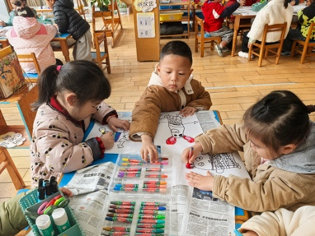 | 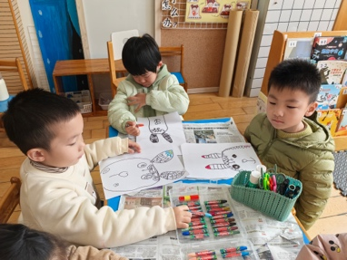 | 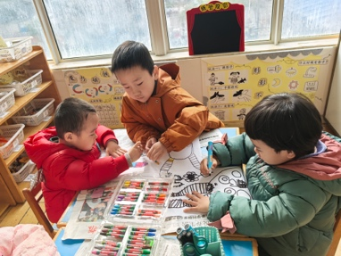 | 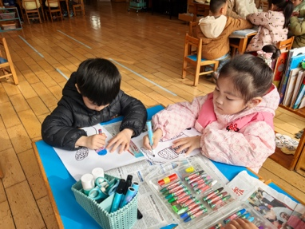
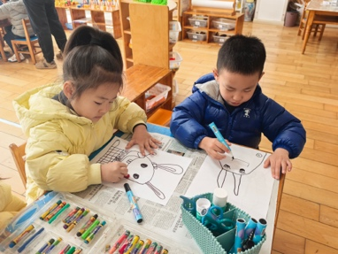 | 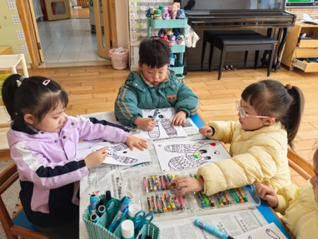 | 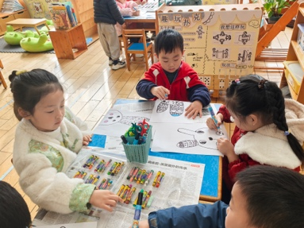 | 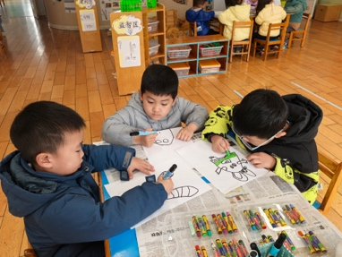
三、区域活动
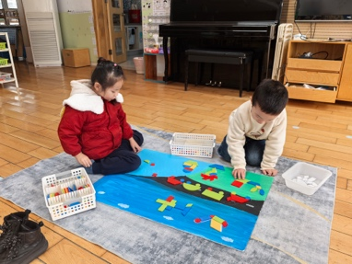 | 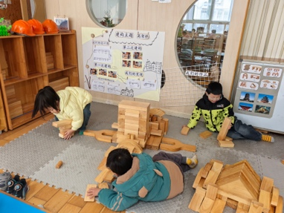 | 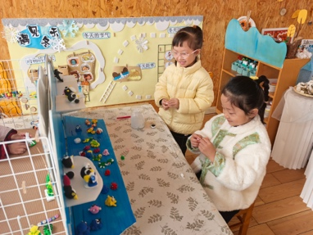 | 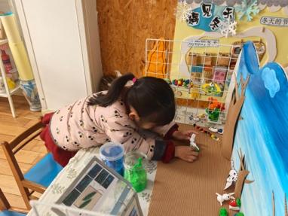
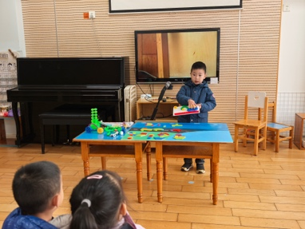 | 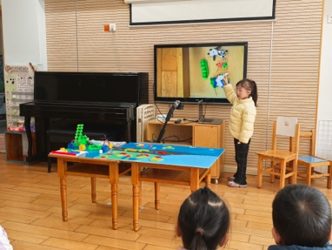 | 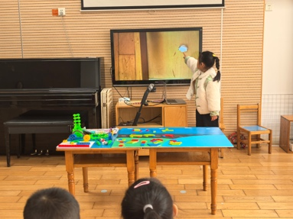 | 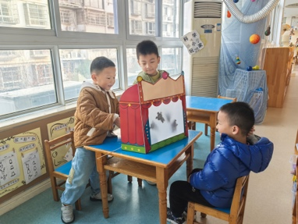

四、请您关注
1.早晚温差大，出门前可以给孩子戴好口罩。
2.报菜名下周还有空位，要报名的还可报名。

